МЭРИЯ ГОРОДА НОВОСИБИРСКА

ПОСТАНОВЛЕНИЕ

От 06.02.2018 № 450

О проекте планировки и проектах межевания территории, прилегающей к парку культуры и отдыха «Березовая роща», в Центральном и Дзержинском районах

В целях выделения элементов планировочной структуры, установления параметров планируемого развития элементов планировочной структуры, зон планируемого размещения объектов капительного строительства, в том числе объектов федерального значения, объектов регионального значения, объектов местного значения, определения местоположения границ образуемых и изменяемых земельных участков, с учетом протокола публичных слушаний и заключения о результатах публичных слушаний, в соответствии с Градостроительным кодексом Российской Федерации, решением Совета депутатов города Новосибирска от 24.05.2017 № 411«О Порядке подготовки документации по планировке территории и признании утратившими силу отдельных решений Совета депутатов города Новосибирска», постановлением мэрии города Новосибирска от 13.12.2016 № 5705 «О подготовке проекта планировки и проектов межевания территории, прилегающей к парку культуры и отдыха «Березовая роща», в Центральном и Дзержинском районах», руководствуясь Уставом города Новосибирска, ПОСТАНОВЛЯЮ:
1. Утвердить проект планировки территории, прилегающей к парку культуры и отдыха «Березовая роща», в Центральном и Дзержинском районах (приложение 1).
2. Утвердить проект межевания территории кварталов 030.01.01.01, 030.01.01.07 в границах планировки территории, прилегающей к парку культуры и отдыха «Березовая роща», в Центральном и Дзержинском районах (приложение 2).
3. Утвердить проект межевания территории квартала 030.01.02.02 в границах планировки территории, прилегающей к парку культуры и отдыха «Березовая роща», в Центральном и Дзержинском районах (приложение 3).
4. Утвердить проект межевания территории квартала 030.01.02.03 в границах планировки территории, прилегающей к парку культуры и отдыха «Березовая роща», в Центральном и Дзержинском районах (приложение 4).
5. Утвердить проект межевания территории квартала 030.02.01.05 в границах планировки территории, прилегающей к парку культуры и отдыха «Березовая роща», в Центральном и Дзержинском районах (приложение 5).
6. Утвердить проект межевания территории квартала 030.02.01.07 в границах проекта планировки территории, прилегающей к парку культуры и отдыха «Березовая роща», в Центральном и Дзержинском районах (приложение 6).
7. Утвердить проект межевания территории квартала 030.03.01.04 в границах проекта планировки территории, прилегающей к парку культуры и отдых «Березовая роща», в Центральном и Дзержинском районах (приложение 7).
8. Признать утратившими силу постановления мэрии города Новосибирска:
от 28.09.2015 № 5952 «Об утверждении проекта планировки территории, ограниченной улицами Трикотажной, Фрунзе, Ипподромской и полосой отвода железной дороги, в Дзержинском районе»;
от 22.04.2016 № 1607 «Об утверждении проекта межевания территории квартала 030.02.01.05 в границах проекта планировки территории, ограниченной улицами Трикотажной, Фрунзе, Ипподромской и полосой отвода железной дороги, в Дзержинском районе»;
от 12.07.2016 № 3067 «О проекте межевания территории квартала 030.01.02.02 в границах проекта планировки территории, ограниченной улицами Трикотажной, Фрунзе, Ипподромской и полосой отвода железной дороги, в Дзержинском районе».
9. Департаменту строительства и архитектуры мэрии города Новосибирска разместить постановление на официальном сайте города Новосибирска в информационно-телекоммуникационной сети «Интернет».
10. Департаменту информационной политики мэрии города Новосибирска в течение семи дней со дня издания постановления обеспечить опубликование постановления.
11. Контроль за исполнением постановления возложить на заместителя мэра города Новосибирска – начальника департамента строительства и архитектуры мэрии города Новосибирска.
Мэр города Новосибирска | А. Е. Локоть

Прудникова
2275443
ГУАиГ
Приложение 1
к постановлению мэрии
города Новосибирска
от 06.02.2018 № 450

ПРОЕКТ
планировки территории, прилегающей к парку культуры и отдыха
«Березовая роща», в Центральном и Дзержинском районах

1. Чертеж планировки территории с отображением красных линий, границ зон планируемого размещения объектов социально-культурного и коммунально-бытового назначения, иных объектов капитального строительства, границ зон планируемого размещения объектов федерального значения, объектов регионального значения, объектов местного значения (приложение 1).

2. Чертеж планировки территории с отображением линий, обозначающих дороги, улицы, проезды, линии связи, объекты инженерной и транспортной инфраструктур, проходы к водным объектам общего пользования и их береговым полосам (приложение 2).
3. Положения о размещении объектов капитального строительства федерального, регионального или местного значения, а также о характеристиках планируемого развития территории, в том числе плотности и параметрах застройки территории и характеристиках развития систем социального, транспортного обслуживания и инженерно-технического обеспечения, необходимых для развития территории (приложение 3).
____________

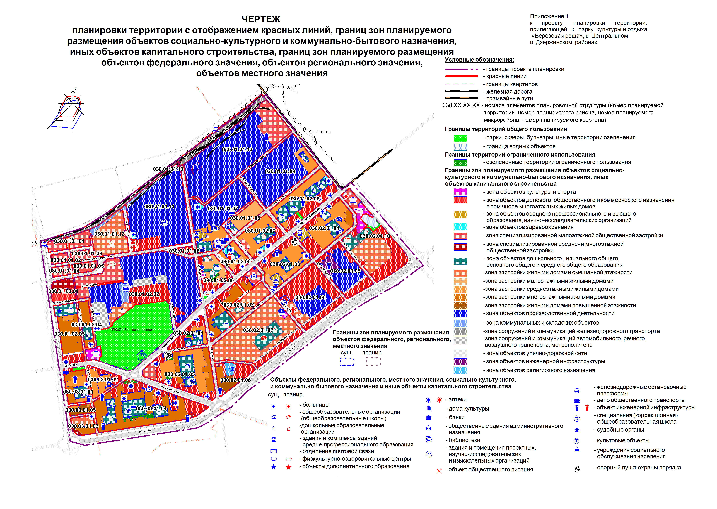
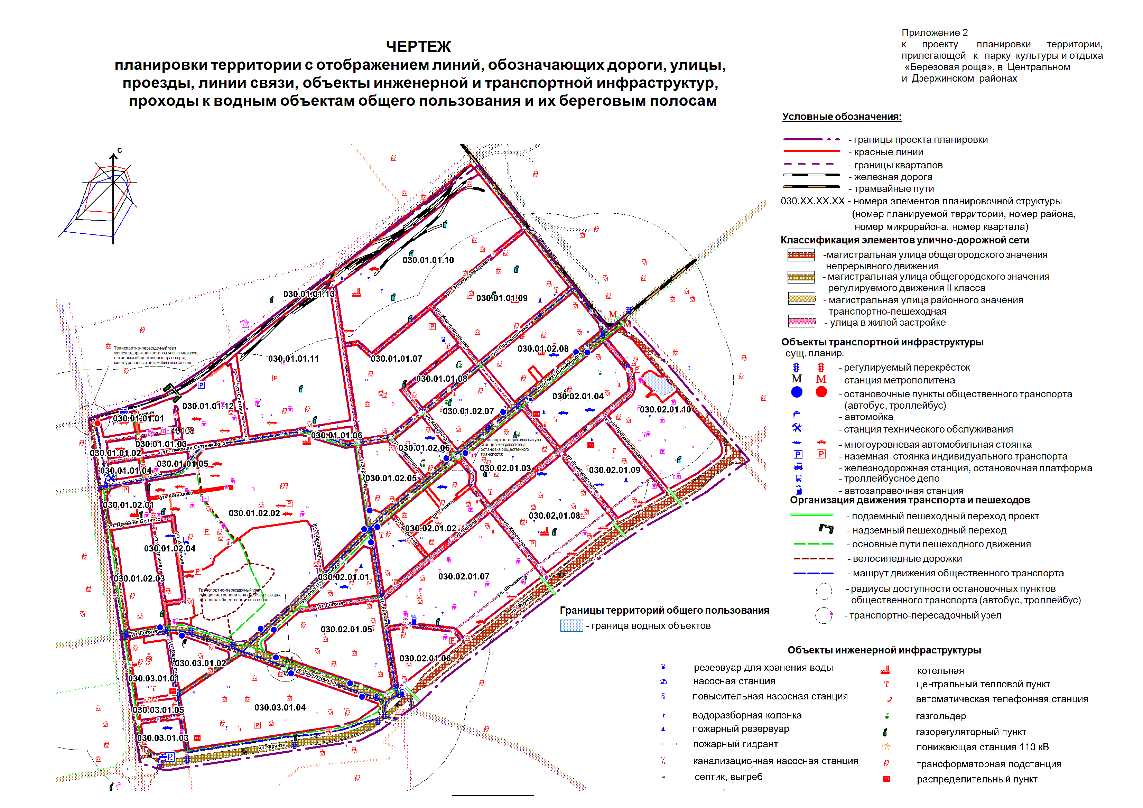

Приложение 3
к проекту планировки территории, прилегающей к парку культуры и отдыха «Березовая роща», в Центральном и Дзержинском районах

ПОЛОЖЕНИЯ
о размещении объектов капитального строительства федерального,
регионального или местного значения, а также о характеристиках
планируемого развития территории, в том числе плотности
и параметрах застройки территории и характеристиках
развития систем социального, транспортного
обслуживания и инженерно-технического
обеспечения, необходимых для
развития территории

1. Характеристика современного использования территории

Проект планировки территории, прилегающей к парку культуры и отдыха «Березовая роща», в Центральном и Дзержинском районах (далее – проект планировки) разработан в отношении территории, прилегающей к парку культуры и отдыха «Березовая роща», в Центральном и Дзержинском районах (далее – планируемая территория).
Планируемая территория расположена в западной части Дзержинского района и ограничена ул. Трикотажной, ул. Фрунзе, ул. Ипподромской и полосой отвода железной дороги. Площадь планируемой территории составляет 512,7 га.
На планируемой территории постоянно проживает около 55 тыс. человек. Жилая застройка сформирована кварталами средне- и многоэтажных жилых домов, индивидуальными жилыми домами, а также жилыми домами повышенной этажности. Часть жилой застройки характеризуется большой степенью износа и ветхости.
Жилой район недостаточно благоустроен и озеленен. Большое количество промышленных и коммунально-складских территорий на планируемой территории требует реструктуризации и реконструкции в целях сокращения зон негативного воздействия и обеспечения комфортной среды проживания населения. Непосредственная близость к городскому центру, обеспеченность объектами социально-бытового и культурного обслуживания делает планируемую территорию привлекательной для проживания, а также для размещения административных и многофункциональных комплексов городского значения. Об этом свидетельствует активное строительство жилых домов повышенной этажности, возведение административных зданий.
Дополнительным импульсом к развитию планируемой территории служат предложенные Генеральным планом города Новосибирска, утвержденным решением Совета депутатов города Новосибирска от 26.12.2007 № 824 (далее – Генеральный план города Новосибирска), городские магистрали скоростного движения, являющиеся продолжениями ул. Фрунзе и ул. Трикотажной. Ул. Трикотажная планируется как часть кольцевого транспортного коридора, а продолжение ул. Фрунзе – как радиальный транспортный коридор, связывающий планируемый участок с центром города Новосибирска. Кроме того, Генеральным планом города Новосибирска предусмотрено строительство метрополитена – продолжение Дзержинской ветки вдоль ул. Кошурникова и строительство новой ветки вдоль пр-кта Дзержинского.
В соответствии с картой градостроительного зонирования территории города Новосибирска (приложение 2 к решению Совета депутатов города Новосибирска от 24.06.2009 № 1288 «О Правилах землепользования и застройки города Новосибирска» (далее - Правила землепользования и застройки) в 2016 году планируемая территория включает в себя следующие территориальные зоны:
зоны рекреационного назначения (Р):
зону озеленения (Р-2);
зону объектов спортивного назначения (Р-4);
общественно-деловые зоны (ОД):
зону делового, общественного и коммерческого назначения (ОД-1);
зону объектов среднего профессионального и высшего образования, научно-исследовательских организаций (ОД-2);
зону объектов здравоохранения (ОД-3);
зону специализированной общественной застройки (ОД-4), в том числе:
подзону специализированной малоэтажной общественной застройки (ОД-4.1);
подзону специализированной средне- и многоэтажной общественной застройки (ОД-4.2);
зону объектов дошкольного, начального общего, основного общего и среднего общего образования (ОД-5);
жилые зоны (Ж):
зону застройки жилыми домами смешанной этажности (Ж-1);
зону застройки малоэтажными жилыми домами (Ж-2);
зону застройки среднеэтажными жилыми домами (Ж-3);
зону застройки многоэтажными жилыми домами (Ж-4);
зону застройки жилыми домами повышенной этажности (Ж-5);
зону застройки индивидуальными жилыми домами (Ж-6);
производственные зоны (П):
зону производственной деятельности (П-1);
зону коммунальных и складских объектов (П-2);
зоны инженерной и транспортной инфраструктур (ИТ):
зону сооружений и коммуникаций железнодорожного транспорта (ИТ-1);
зону улично-дорожной сети (ИТ-3);
зону объектов инженерной инфраструктуры (ИТ-4);
зоны стоянок автомобильного транспорта (СА):
зону стоянок для легковых автомобилей (СА-1).
Определенные Правилами землепользования и застройки территориальные зоны представлены следующими объектами и землеотводами:
зона природная, зона озеленения, зона отдыха и оздоровления – существующим природным ландшафтом в юго-западной части территории планировочного района, парком культуры и отдыха «Березовая роща»;
зона объектов культуры и спорта – обществом с ограниченной ответственностью «Темп» (детско-юношеский спортивно-оздоровительный комплекс);
зона объектов делового, общественного и коммерческого назначения, в том числе многоэтажных жилых домов, – боулинг-центром, магазинами, административно-офисными зданиями;
зона объектов среднего профессионального и высшего образования, научно-исследовательских организаций – Государственным бюджетным профессиональным образовательным учреждением (далее – ГБПОУ) Новосибирской области (далее – НСО) «Новосибирский радиотехнический колледж», Государственным автономным профессиональным образовательным учреждением (далее – ГАПОУ) НСО «Новосибирский колледж легкой промышленности и сервиса», ГБПОУ НСО «Новосибирский авиастроительный лицей», ГБПОУ НСО «Новосибирский строительно-монтажный колледж»;
зона объектов здравоохранения – Государственным бюджетным учреждением здравоохранения (далее – ГБУЗ) НСО «Государственная Новосибирская клиническая психиатрическая больница №3», ГБУЗ НСО «Новосибирский областной наркологический диспансер», ГБУЗ НСО «Новосибирский областной кожно-венерологический диспансер», ГБУЗ НСО «Новосибирское областное клиническое бюро судебно-медицинской экспертизы», муниципальным бюджетным учреждением здравоохранения (далее – МБУЗ) «Детская городская клиническая больница № 6»;
зона специализированной общественной застройки, зона специализированной малоэтажной общественной застройки – участками для строительства торговых центров, зданием администрации Дзержинского района города Новосибирска, закрытым акционерным обществом (далее – ЗАО) «Дом культуры и творчества им. В. П. Чкалова», муниципальным автономным учреждением культуры «Дворец культуры «Строитель», предприятиями общественного питания;
зона специализированной общественной застройки, зона специализированной средне- и многоэтажной общественной застройки – многоэтажными зданиями офисного назначения;
зона объектов дошкольного, начального общего, основного общего и среднего общего образования – муниципальным автономным общеобразовательным учреждением города Новосибирска «Гимназия № 15. Содружество», прогимназией, двумя учреждениями среднего профессионального образования, двумя лицеями, девятью общеобразовательными школами, 22 учреждениями детского дошкольного образования, двумя профессиональными училищами, специальным (коррекционным) дошкольным детским домом, вечерней школой, специальной школой для детей с отклонениями в развитии, тремя пришкольными мастерскими, мастерской колледжа, мастерской профессионального училища, двумя зданиями открытого акционерного общества (далее – ОАО) «Сибирский проектно-конструкторский и научно-исследовательский институт авиационной промышленности»;
зона застройки малоэтажными жилыми домами – застройкой малоэтажными жилыми домами;
зона застройки среднеэтажными жилыми домами – застройкой 5 –
8-этажными жилыми домами;
зона застройки многоэтажными жилыми домами – застройкой 9 –
13-этажными жилыми домами;
зона застройки жилыми домами повышенной этажности – застройкой 14 – 18-этажными жилыми домами;
зона застройки индивидуальными жилыми домами – застройкой индивидуальными жилыми домами;
зона производственной деятельности – производственными площадками, акционерным обществом (далее – АО) «Научно-исследовательский институт измерительных приборов – Новосибирский завод имени Коминтерна»;
зона коммунальных и складских объектов – складами, капитальными гаражами;
зона сооружений и коммуникаций железнодорожного транспорта – подъездными железнодорожными путями для эксплуатации складских зон и объектов инженерной инфраструктуры;
зона сооружений и коммуникаций автомобильного, речного, воздушного транспорта, метрополитена –8 многоуровневыми гаражными комплексами, двумя складами, троллейбусным депо, трамвайным депо;
зона улично-дорожной сети – улично-дорожной сетью;
зона объектов инженерной инфраструктуры – автоматической телефонной станцией, станциями технического обслуживания.

2. Характеристики планируемого развития территории

2.1. Основные положения

Проект планировки выполнен с целью выделения элементов планировочной структуры территории (районов различного назначения, микрорайонов, кварталов) и установления характеристик их перспективного развития. Развитие планируемой территории предусматривается на расчетный период до 2030 года.
Площадь планируемой территории составляет 512,7 га.
Численность населения составит ориентировочно 71450 человек.
Плотность населения при обеспеченности 24 кв. м жилой площади на человека – 139 чел./га.
Проект планировки разработан в целях размещения объектов капитального строительства жилого, общественно-делового назначения и иных объектов капитального строительства.
Баланс существующего и планируемого использования территории представлен в таблице 1.

Таблица 1

Баланс использования планируемой территории
№  п/п | Наименование зоны | 2017 год |  | 2030 год
 |  | Площадь, га | Процент  от общей площади территории | Площадь, га | Процент от общей площади территории

1 | 2 | 3 | 4 | 5 | 6
1 | Общая площадь планируемой территории | 512,7 | 100 | 512,7 | 100
2 | Территории рекреационного назначения, в том числе: | 32,13 | 6,27 | 29,58 | 5,82
2.1 | Парки, скверы, бульвары, иные территории озеленения | 32 | 6,24 | 24,87 | 4,9
2.2 | Зона объектов культуры и спорта | 0,13 | 0,03 | 3,16 | 0,62
2.3 | Озелененные территории ограниченного пользования | – | – | 1,55 | 0,30
3 | Общественно-деловые зоны, в том числе: | 64,45 | 12,57 | 123,99 | 24,18
3.1 | Зона объектов делового, общественного и коммерческого назначения, в том числе многоэтажных жилых домов | 12,17 | 2,37 | 61,24 | 11,94
3.2 | Зона объектов среднего профессионального и высшего образования, научно-исследовательских организаций | 2,25 | 0,44 | 2,25 | 0,44
3.3 | Зона объектов здравоохранения | 1,87 | 0,36 | 2,01 | 0,39
3.4 | Зона специализированной общественной застройки), в том числе: | 10,04 | 1,96 | 27,25 | 5,32
3.4.1 | Зона специализированной малоэтажной общественной застройки | 9,02 | 1,76 | 25,20 | 4,92
3.4.2 | Зона специализированной средне- и многоэтажной общественной застройки | 1,02 | 0,20 | 2,05 | 0,40
3.5 | Зона объектов дошкольного, начального общего, основного общего и среднего общего образования | 28,08 | 5,48 | 31,24 | 6,09
4 | Жилые зоны, в том числе: | 155,17 | 30,27 | 118,2 | 23,06
4.1 | Зона застройки жилыми домами смешанной этажности | – | – | 39,83 | 7,77
4.2 | Зона застройки малоэтажными жилыми домами | 20,68 | 4,03 | 7,41 | 1,45
4.3 | Зона застройки среднеэтажными жилыми домами | 50,02 | 9,76 | 37,11 | 7,24
4.4 | Зона застройки многоэтажными жилыми домами | 43,94 | 8,57 | 31,29 | 6,10
4.5 | Зона застройки жилыми домами повышенной этажности | 1,54 | 0,30 | 2,56 | 0,50
4.6 | Зона застройки индивидуальными жилыми домами | 38,99 | 7,60 | – | –
5 | Производственные зоны, в том числе: | 153,74 | 29,99 | 113,35 | 22,11
5.1 | Зона объектов производственной деятельности | 118,24 | 23,06 | 109,44 | 21,35
5.2 | Зона коммунальных и складских объектов | 35,50 | 6,92 | 3,91 | 0,76
6 | Зоны инженерной и транспортной инфраструктуры, в том числе: | 107,06 | 20,88 | 126,80 | 24,74
6.1 | Зона сооружений и коммуникаций железнодорожного транспорта | 10,38 | 2,02 | 9,01 | 1,76
6.2 | Зона сооружений и коммуникаций автомобильного, речного, воздушного транспорта, метрополитена | 9,64 | 1,88 | 4,77 | 0,93
6.3 | Зона улично-дорожной сети | 84,12 | 16,41 | 110,84 | 21,56
6.4 | Зона объектов инженерной инфраструктуры | 2,92 | 0,56 | 2,18 | 0,43
7 | Зоны стоянок автомобильного транспорта, в том числе: | 0,15 | 0,03 | 0 | 0
7.1 | Зона стоянок автомобильного транспорта | 0,15 | 0,03 | 0 | 0
8 | Зоны специального назначения, в том числе: | – | – | 0,78 | 0,15
8.1 | Зона объектов религиозного назначения | – | – | 0,78 | 0,15
2.2. Зоны размещения объектов капитального строительства

Проектом планировки устанавливаются следующие зоны размещения объектов капитального строительства:
зоны рекреационного назначения, в том числе:
парки, скверы, бульвары, иные территории озеленения;
зона объектов культуры и спорта;
озелененные территории ограниченного пользования;
общественно-деловые зоны, в том числе:
зона делового, общественного и коммерческого назначения;
зона объектов среднего профессионального и высшего образования, научно-исследовательских организаций;
зона объектов здравоохранения;
зона специализированной общественной застройки, в том числе:
зона специализированной малоэтажной общественной застройки;
зона специализированной средне- и многоэтажной общественной застройки;
зона объектов дошкольного, начального общего, основного общего и среднего общего образования;
жилые зоны, в том числе:
зона застройки жилыми домами смешанной этажности;
зона застройки малоэтажными жилыми домами;
зона застройки среднеэтажными жилыми домами;
зона застройки многоэтажными жилыми домами;
зона застройки жилыми домами повышенной этажности;
производственные зоны, в том числе:
зона производственной деятельности;
зона коммунальных и складских объектов;
зоны инженерной и транспортной инфраструктуры, в том числе:
зона сооружений и коммуникаций железнодорожного транспорта;
зона сооружений и коммуникаций автомобильного, речного, воздушного транспорта, метрополитена;
зона улично-дорожной сети;
зона объектов инженерной инфраструктуры;
зоны специального назначения, в том числе:
зона объектов религиозного назначения.

2.3. Развитие системы транспортного обслуживания

Транспортное обслуживание планируемой территории предполагается по внутриквартальным проездам шириной 7 м. Общая площадь покрытия проездов и парковочных карманов составляет 516112 кв. м. Общая протяженность улично-дорожной сети – 32,61 км.
Проектом предлагается строительство магистральных улиц общегородского значения непрерывного движения, в частности:
ул. Фрунзе на участке от ул. Кошурникова до пересечения с ул. Трикотажной;
ул. Трикотажной от пр-кта Дзержинского до пересечения с ул. Фрунзе.
В рамках формирования магистральных улиц непрерывного движения потребуется:
строительство транспортных развязок в разных уровнях на пересечениях:
ул. Фрунзе – ул. Кошурникова;
ул. Фрунзе – ул. Трикотажной;
ул. Трикотажной – пр-кта Дзержинского;
реконструкция путепровода через железную дорогу по ул. Трикотажной с увеличением габарита.
Формирование магистральной улицы районного значения транспортно-пешеходной в створе ул. Писарева и ул. Николая Островского. Уширение проезжей части ул. Гоголя до 15 м.
Доведение параметров существующих улиц и проездов до нормативных значений.
Основные показатели улично-дорожной сети планируемой территории составят:
магистральные улицы общегородского значения непрерывного движения (ширина проезжей части – 26 – 32 м, протяженность – 4,76 км, площадь покрытия – 177908 кв. м);
магистральные улицы общегородского значения регулируемого движения (ширина проезжей части – 25 м, протяженность – 2,55 км, площадь покрытия – 43695 кв. м);
магистральные пешеходно-транспортные улицы районного значения (ширина проезжей части – 14 – 15 м, протяженность – 7,22 км, площадь покрытия – 294351 кв. м);
улицы и дороги местного значения (ширина проезжей части – 7 – 10,5 м, протяженность – 18,08 км, площадь покрытия – 158200 кв. м).

2.3.1. Объекты транспортного обслуживания

Проектом планировки предлагается сохранение одной станции технического обслуживания на пересечении ул. Писарева – ул. Ипподромской, строительство подземных стоянок под дворовыми территориями для обеспечения местами хранения автотранспорта на планируемой территории, строительство и перепрофилирование производственных зданий в отдельно стоящие многоуровневые гаражные комплексы, устройство площадок временного хранения для жилых домов и общественных зданий.
Территории зон общественной застройки запроектированы исходя из достаточности для размещения нормативного количества мест на автомобильных стоянках.
Для безопасности пешеходов проектом предлагается строительство трех подземных пешеходных переходов, в том числе через:
пр-кт Дзержинского – ул. Королева;
пр-кт Дзержинского – ул. Трикотажную;
ул. Писарева – ул. Войкова.
Для удобства пассажиров общественного транспорта проектом предлагается строительство 20 остановочных пунктов общественного транспорта.

2.4. Инженерная подготовка территории

Для обеспечения сбора и отвода поверхностных вод необходимо выполнить вертикальную планировку территории. Сброс поверхностных вод с территории кварталов предусматривается по внутриквартальным проездам в сеть закрытой ливневой канализации.
Вертикальная планировка выполнена с сохранением существующих коллекторов ливневой канализации. Новые коллекторы предлагается разместить вдоль ул. Крестьянской, ул. Писарева, ул. Промышленной, ул. Фрунзе, ул. Комбинатской.
Поверхностные стоки необходимо подвергать очистке на локальных очистных сооружениях поверхностного стока. Протяженность сети ливневой канализации составит 18950 м.

2.5. Водоснабжение

Проектом планировки предусматривается развитие централизованной системы холодного водоснабжения от коммунальных сетей города.
Водоводы запроектированы из полиэтилена Д 76 – 1000 мм, система водоснабжения кольцевая с тупиковыми отводами до потребителей.
В южной части планируемой территории предусмотрена замена стального водовода Д 500 мм, так как он попадает под дорожную сеть по ул. Фрунзе. Предусмотрена замена стального водовода на водовод из стального полиэтилена Д 500 мм. Водоснабжение основной части планируемой территории осуществляется по существующей схеме.
В многоэтажной застройке для обеспечения нормативного давления предусмотрена установка индивидуальных повысительных насосных станций в подвальных помещениях. Необходимо выполнить поэтапную замену существующих сетей на полиэтиленовые в зависимости от степени износа и застройки планируемой территории.
Протяженность проектируемых водоводов составит 7,3 км. Водопотребление планируемой территории на расчетный срок составит 32444,7 куб. м/сутки.

2.6. Водоотведение

Проектом планировки предусмотрено обеспечить планируемую территорию централизованной системой канализации.
Проектируемые канализационные коллекторы Д 160 – 1720 мм предусматривается выполнить из полиэтилена и железобетона.
Сточные воды собираются проектируемыми коллекторами Д 160 – 500 мм в южной и восточной частях планируемой территории, отводятся в существующий коллектор глубокого заложения Д 1500 мм, проложенный вдоль ул. Фрунзе.
Часть проектных коллекторов объединяют существующие сети водоотведения с проектными коллекторами в единую сеть водоотведения.
Протяженность планируемых коллекторов составит 4,8 км.
Объем стоков планируемой территории составит 28008,2 куб. м/сутки.

2.7. Теплоснабжение

Предусматривается развитие централизованной системы теплоснабжения и горячего водоснабжения (далее – ГВС) для существующих и проектных зданий.
Для обеспечения проектных зданий централизованной системой теплоснабжения и ГВС необходимо установить семь центральных тепловых пунктов (далее – ЦТП). В существующей части планируемой территории сохраняются 21 ЦТП.
Источником теплоснабжения ЦТП является существующая теплоэлектроцентральТЭЦ-5.
Точка подключения для ЦТП по ул. Партизанской – ул. Селезнева находится на магистральной теплотрассе Д 2х700 мм по ул. Селезнева.
Точка подключения для ЦТП по ул. Светлой находится на магистральной теплотрассе Д 2х800 мм по ул. Светлой.
Точка подключения для ЦТП по ул. Кольцова – ул. Светлой находится на магистральной теплотрассе Д 2х500 мм по ул. Николая Островского.
Точка подключения для ЦТП административных зданий по ул. Планетной находится на магистральной теплотрассе Д 2х500 мм по ул. Николая Островского.
Точка подключения для ЦТП по ул. Державина находится на магистральной теплотрассе Д 2х325 мм по ул. Ермака.
Точка подключения для ЦТП по тупику Красина находится на магистральной теплотрассе Д 2х520 мм по ул. Красина.
Точка подключения для ЦТП по ул. Даурской – ул. Фрунзе находится на магистральной теплотрассе Д 2х520 мм по ул. Красина.
Точка подключения для ЦТП по ул. Левитана – ул. Трикотажной находится на магистральной теплотрассе Д 2х1000 мм по ул. Трикотажной.
Генеральным планом города Новосибирска была запланирована перекладка теплотрассы по ул. Национальной от понизительной насосной станции № 6 (далее – ПНС-6) до пр-кта Дзержинского с Д 2х700 мм на Д 2х1200 мм и строительство теплотрассы Д 2х1000 мм от пр-кта Дзержинского до опоры № 01405 параллельно с существующей теплотрассой. Кроме того, планировалось строительство теплотрассы по ул. Фрунзе. По мероприятиям, запланированным ОАО «Новосибирскгортеплоэнерго», дополнительно потребуется увеличение производительности ПНС-6 и строительство участка магистральной тепловой сети Д 2х500 мм по ул. Гоголя от ул. Трикотажной до ул. Красина.
В связи со строительством комплекса проектных зданий по ул. Трикотажной, расширением дороги и строительством дорожных развязок необходимо переложить магистральную теплотрассу Д 2х1000 мм от ул. Трактовой до
пр-кта Дзержинского.
Трассировка трубопроводов магистральных тепловых сетей предусмотрена под газонами вдоль проезжей части с соблюдением Строительных норм и правил Российской Федерации СНиП 41-02-2003 «Тепловые сети».
Подключение 16 – 24-этажных домов предусматривается через индивидуальный тепловой пункт, подключение домов меньшей этажности предусматривается через ЦТП.
Удаление дренажных вод предусматривается из тепловых камер выпусками в ливневую канализацию (с соблюдением уклонов и отметок для обеспечения самотечного удаления воды).
Для повышения надежности теплоснабжения на участках тепловых сетей до ЦТП предусмотрено устройство трубопроводов (по действующим государственным стандартам), рассчитанных на 25 кгс/кв. см, после ЦТП – на 16 кгс/кв. см.
Новые тепловые сети прокладываются подземно, бесканально, в пенополиуретановой изоляции.
Протяженность проектируемых магистральных тепловых сетей составит 4,63 км.
Протяженность проектируемых внутриквартальных тепловых сетей составит 5,58 км.
Общая тепловая нагрузка планируемой территории составляет 276,3 Гкал/час.

2.8. Газоснабжение

Для газоснабжения потребителей планируемой территории необходимо выполнить строительство кольцевых газопроводов высокого и низкого давления.
По числу ступеней давления система газоснабжения – двухступенчатая.
Необходимо предусмотреть строительство 12 газорегуляторных пунктов в жилой застройке и в промышленной зоне.
Необходимо предусмотреть строительство подземного газопровода высокого давления Д 325 мм – 1950 м, Д 273 мм – 990 м, Д 219 мм – 2040 м, Д 159 мм – 2390 м, Д 108 мм – 2810 м, Д 76 мм – 240 м, Д 57 мм –530 м общей протяженностью 10945 м (материал–сталь), строительство подземного газопровода низкого давления Д 160 мм – 175 м, Д 110 мм – 4550 м общей протяженностью 4775 м (материал – полиэтилен).

2.9. Электроснабжение

Планируемая территория, расположена в зоне действия понизительной подстанции (далее – ПС) ПС 110/35/6 кВ «Северная», ПС 110/10 кВ «Дзержинская», входящих в зону эксплуатационной ответственности АО «РЭС».
ПС 110/35/6 кВ «Дзержинская» расположена вблизи северной границы планируемой территории на сопредельном участке.
Планируемую территорию пересекают КЛ-110 кВ ПС «Северная» - ПП «Библиотечный», отпайка данной линии электропередач на ПС «Дзержинская» в воздушном исполнении, двухцепные ВЛ-110 кВПС «Северная» - ТЭЦ 4, ПС «Северная» - ПС «СибНИИ», ПС «Северная» - ПС «Волочаевская», ПС «Восточная» - ПС «Северная».
Согласно данным от 01.10.2016, размещенным на сайте АО «РЭС», на ПС 110/10 кВ «Дзержинская» (трансформаторы 2х25 МВА) нет свободной для технологического присоединения потребителей мощности. Свободная для технологического присоединения мощность на ПС 110/35/6 кВ «Северная» (трансформаторы 3х40 МВА) составляет 32,59 МВт, что покрывает расчетный прирост потребления электроэнергии к 2030 году 2,81 МВт.
Инвестиционной программой АО «РЭС» на 2016 - 2020 гг., утвержденной приказом министерства жилищного, коммунального хозяйства и энергетики НСО № 102 от 19.05.2016 (mjkh.nso.ru), не предусмотрены мероприятия по реконструкции с увеличением трансформаторной мощности на ПС 110/10 кВ «Дзержинская», ПС 110/35/6 кВ «Северная».
Планируемую территорию необходимо обеспечить электроснабжением от системы энергоснабжения города.
Для электроснабжения объектов, расположенных на планируемой территории, необходимо выполнить реконструкцию ПС 110/10 кВ «Северная» с установкой дополнительного трансформатора.
Необходимо реконструировать два распределительных пункта РП 10/10 кВ для подключения новых проектных трансформаторных подстанций ТП 10(6)/0,4 кВ.
Необходимо установить 40 трансформаторных подстанций. Тип и мощность подстанций, а также марка и сечение кабельных линий электропередачи уточняются на стадии рабочего проектирования.
Предусмотрена реконструкция всех воздушных линий электропередачи ЛЭП-110 кВ кабельными линиями подземно общей протяженностью 10,3 км.
Предусмотрена реконструкция существующих сетей 10 - 0,4 кВ, а также прокладка новых сетей 10 - 0,4 кВ в кабельном исполнении (коллекторы, лотки).

2.10. Связь и информатизация

Для предоставления услуг связи необходимо построить 4,2 км кабельной канализации.

3. Основные технико-экономические показатели развития территории

Таблица 2

№  п/п | Наименование показателя | Единица  измерения | Состояние на 2017 год | Расчетный показатель на  2030 год

1 | 2 | 3 | 4 | 5
1 | Население
1.1 | Общая численность постоянного населения | человек | 55,0 | 71,45
1.2 | Процент роста от существующей численности населения | % | – | 130
1.3 | Плотность населения | чел./га | 107 | 139
2 | Жилищный фонд
2.1 | Средняя обеспеченность населения общей площадью квартир | кв. м/человек | 24 | 30
2.2 | Общий объем жилищного фонда | тыс. кв. м | 1373 | 1861
2.3 | Из общего объема убыли жилищного фонда убыль по:
2.3.1 | Техническому состоянию | тыс. кв. м | – | 21,7
2.3.2 | Другим причинам (архитектурно-планировочные решения проекта, вынос из санитарно-защитных зон) | тыс. кв. м | – | 59,4
2.4 | Существующий жилищный фонд, подлежащий реконструкции | тыс. кв. м | – | 7,3
 |  | от общего объема существующего жилищного фонда, % | – | 0,5
2.5 | Существующий сохраняемый жилищный фонд | тыс. кв. м | – | 1286,1
 |  | от общего объема существующего жилищного фонда, % | – | 93,7
2.6 | Обеспеченность жилищного фонда:
2.6.1 | Водопроводом | от общего жилищного фонда, % | 100 | 100
2.6.2 | Водоотведением | от общего жилищного  фонда, % | 90 | 100
2.6.3 | Централизованным теплоснабжением | от общего жилищного  фонда, % | 90 | 100
2.6.4 | Электроснабжением | от общего жилищного  фонда, % | 100 | 100
2.6.5 | Газоснабжением | от общего жилищного  фонда, % | 10 | 20
2.6.6 | Связью | от общего жилищного  фонда, % | 100 | 100
3 | Объекты социального и культурно-бытового обслуживания населения
3.1 | Объекты учебно-образовательного назначения:
3.1.1 | Детское дошкольное учреждение | объект | 15 | 24
 |  | мест | 2160 | 4566
 |  | мест/  1000 человек | 39 | 63
3.1.2 | Общеобразовательная школа, гимназия, лицей | объект | 9 | 11
 |  | мест | 4700 | 9020
 |  | мест/  1000 человек | 86 | 126
3.1.3 | Учреждение среднего специального образования | объект | 2 | 2
3.1.4 | Профессиональное училище | объект | 3 | 3
3.1.5 | Вечерняя школа | объект | 1 | 1
3.1.6 | Специальная школа для детей с отклонениями в развитии | объект | 1 | 1
 |  | мест | 270 | 270
3.1.7 | Мастерские (школы, колледжа, профессиональных училищ) | объект | 5 | 5
3.1.8 | Научно-исследовательский институт измерительных приборов | объект | 1 | 1
3.2 | Учреждения здравоохранения:
3.2.1 | Поликлиника | объект | 3 | 4
3.2.2 | Стоматология | объект | 2 | 2
3.2.3 | Психиатрический диспансер | объект | 1 | 1
3.2.4 | Детская городская больница | объект | 1 | 1
3.2.5 | Детский травмпункт | объект | 1 | 1
3.2.6 | Аптека, в том числе: | объект | 16 | 19
3.2.6.1 | Муниципальные аптеки | объект | 2 | 5
3.3 | Спортивные и физкультурно-оздоровительные объекты:
3.3.1 | Спортивно-оздоровительный комплекс/центр | объект | 1 | 3
3.3.2 | Боулинг-центр | объект | 1 | 1
3.3.3 | Спортивный комплекс | объект | – | 1
3.4 | Учреждения культурно-досугового назначения:
3.4.1 | Дом/дворец культуры (клуб) | объект | 2 | 3
3.4.2 | Культурно-развлекательный центр/ комплекс | объект | 1 | 4
3.4.3 | Кинотеатр | объект (мест) | – | 1 (400)
3.4.4 | Библиотека | объект | 1 | 1
3.4.5 | Детский досуговый центр | объект | 1 | 1
3.4.6 | Дом молодежи | объект | 1 | 1
3.5 | Объекты культового назначения:
3.5.1 | Храм | объект | 1 | 1
3.5.2 | Мечеть | объект | 1 | 1
3.6 | Объекты торговли, общественного питания и бытового обслуживания:
3.6.1 | Магазин, торговый павильон, торговый комплекс | объект | 96 | 105
3.6.2 | Объект общественного питания | объект | 21 | 21
3.6.3 | Объект бытового обслуживания (ателье, парикмахерские, дома быта, ремонтные мастерские и пр.) | объект | 22 | 28
3.6.4 | Гостиница | объект | 2 | 3
3.7 | Отделения связи и пункты охраны правопорядка:
3.7.1 | Отделение почтовой связи | объект | 2 | 3
3.7.2 | Автоматическая телефонная станция | объект | 2 | 2
3.7.3 | Опорный пункт охраны порядка | объект | 2 | 2
4 | Транспортная инфраструктура
4.1 | Площадь внутриквартальных проездов и парковочных карманов | кв. м | – | 516112
4.2 | Протяженность улично-дорожной сети | км/кв. м | – | 32,61
4.3 | Из общей протяженности улиц и дорог улицы и дороги, не удовлетворяющие пропускной способности | % | – | 0
4.4 | Обеспеченность населения индивидуальными легковыми автомобилями | автомобилей/тыс. жителей | 276 | 400
4.5 | Количество парковочных мест, в том числе вдоль внутриквартальных проездов | машино-мест | 4606 | 15157
4.6 | Количество мест в капитальных гаражах | машино-мест | 5182 | 9907
4.7 | Количество станций технического обслуживания | объект | 3 | 1
4.8 | Количество автомоек | объект | 5 | 2
4.9 | Количество надземных (подземных) пешеходных переходов | объект | 6 | 12
4.10 | Остановочные павильоны общественного транспорта | объект | 35 | 40
4.11 | Транспортные развязки в разных уровнях | объект | 3 | 6
4.12 | Протяженность ливневой канализации:
4.12.1 | Закрытой | м | 14000 | 18950
4.12.2 | Открытой | м | – | –
5 | Инженерная инфраструктура и благоустройство территории
5.1 | Водоснабжение
5.1.1 | Водопотребление, в том числе: | тыс. куб. м/  сутки | – | 32,44
5.1.1.1 | На хозяйственно-питьевые нужды | тыс. куб. м/  сутки | – | 24.00
5.1.1.2 | На производственные нужды | тыс. куб. м/  сутки | – | 4,00
5.1.2 | Среднесуточное водопотребление на 1 человека, в том числе: | л/сутки/  человека | – | 280
5.1.2.1 | На хозяйственно-питьевые нужды | л/сутки/  человека | – | 280
5.1.3 | Протяженность сетей | км | 74,7 | 82,0
5.2 | Канализация
5.2.1 | Общее поступление сточных вод, в том числе: | тыс. куб. м/  сутки | – | 29,81
5.2.1.1 | Хозяйственно-бытовые сточные воды | тыс. куб. м/  сутки | – | 24,00
5.2.1.2 | Производственные сточные воды | тыс. куб. м/  сутки | – | 4,00
5.2.2 | Протяженность сетей | км | 82,3 | 87,1
5.3 | Электроснабжение
5.3.1 | Потребность в электроэнергии, в том числе: | млн. кВт ч/год | 51 | 75,6
5.3.1.1 | На производственные нужды | млн. кВт ч/год | – | –
5.3.1.2 | На коммунально-бытовые нужды | млн. кВт ч/год | 51 | 75,6
5.3.2 | Потребление электроэнергии, чел./год, в том числе: | МВт час | 2,1 | 2,4
5.3.2.1 | На коммунально-бытовые нужды | МВт час | 2,1 | 2,4
5.3.3 | Протяженность сетей | км | 230 | 244
5.4 | Теплоснабжение
5.4.1 | Потребление тепла, в том числе: | Гкал/год | 619538 | 828401
5.4.1.1 | На коммунально-бытовые нужды | Гкал/год | 619538 | 828401
5.4.2 | Протяженность сетей (четырехтрубная) | км | 50,85 | 49,92
5.5 | Газоснабжение
5.5.1 | Удельный вес газа в топливном балансе города | % | 10 | 20
5.5.2 | Потребление газа, всего,в том числе: | млн. куб. м/  год | – | 1,6
5.5.2.1 | На коммунально-бытовые нужды | млн. куб. м/  год | – | 1,6
5.5.2.2 | На производственные нужды | млн. куб. м/  год | – | –
5.5.3 | Источники подачи газа | млн. куб. м/  год | – | 1,6
5.5.4 | Протяженность сетей высокого давления | км | 4,1 | 13,1
5.6 | Связь
5.6.1 | Обеспеченность населения телевизионным вещанием | от численности населения, % | 100 | 100
5.6.2 | Обеспеченность населения телефонной сетью общего пользования | номеров/  1000 человек | – | 400

4. Положения о размещении объектов капитального строительства
федерального, регионального и местного значения

В настоящее время на планируемой территории размещены следующие объекты федерального, регионального и местного значения, предусмотренные к сохранению:
Объекты федерального значения:
АО «НИИ измерительных приборов – Новосибирский завод имени Коминтерна»;
Объекты регионального значения:
ГБПОУ НСО « Новосибирский радиотехнический колледж», ГАПОУ НСО «Новосибирский колледж легкой промышленности и сервиса», ГБПОУ НСО «Новосибирский авиастроительный лицей», ГБПОУ НСО «Новосибирский строительно-монтажный колледж»;
ГБУЗ НСО «Государственная Новосибирская клиническая психиатрическая больница № 3», ГБУЗ НСО «Новосибирский областной наркологический диспансер», ГБУЗ НСО «Новосибирский областной кожно-венерологический диспансер», ГБУЗ НСО «Новосибирский областное клиническое бюро судебно-медицинской экспертизы», ГБУЗ НСО «Детская городская клиническая больница № 6».
Объекты местного значения:
Администрация Дзержинского района города Новосибирска, ЗАО «Дом культуры и творчества им. В. П. Чкалова», Государственное автономное учреждение культуры НСО «Концертно-театральный центр «Евразия», муниципальное бюджетное учреждение культуры Дом культуры «Точмашевец», восьми общеобразовательных школ (в том числе гимназии и лицеи);
16 учреждений детского дошкольного образования, вечерняя школа, специальная школа для детей с отклонениями в развитии;
троллейбусное депо, трамвайное депо.
В расчетный срок предусмотрено размещение новых объектов:
семи детских садов общей вместимостью 1447 мест;
двух общеобразовательных школ общей вместимостью 1610 учащихся;
поликлиники смешанного назначения (взрослая и детская).
Строительство объектов обуславливается расчетной потребностью и нормативными радиусами обслуживания.

5. Реализация проекта планировки

При реализации проекта планировки будут достигнуты следующие показатели:
процент роста от существующей численности населения составит 29 %;
плотность населения увеличится с 107 чел./га до 139 чел./га;
доведение параметров существующих улиц и проездов до нормативных значений.
Основные показатели улично-дорожной сети планируемой территории составят:
магистральные улицы общегородского значения непрерывного движения (ширина проезжей части – 26 – 32 м, протяженность – 4,76 км, площадь покрытия – 177908 кв. м);
магистральные улицы общегородского значения регулируемого движения (ширина проезжей части – 25 м, протяженность – 2,55 км, площадь покрытия – 43695 кв. м);
магистральные пешеходно-транспортные улицы районного значения (ширина проезжей части – 14 – 15 м, протяженность – 7,22 км, площадь покрытия – 294351 кв. м);
улицы и дороги местного значения (ширина проезжей части – 7 – 10,5 м, протяженность – 18,08 км, площадь покрытия – 158200 кв. м).
На последующих стадиях проектирования необходимо уточнить технические решения по отводу и очистке поверхностных стоков с учетом требований СанПиН 2.1.5.980-00.2.1.5 «Водоотведение населенных мест, санитарная охрана водных объектов. Гигиенические требования к охране поверхностных вод. Санитарные правила и нормы».
Для организации отвода поверхностных стоков на комплексные очистные сооружения предусмотреть сооружения для регулирования объема стоков перед насосными станциями (в том числе с целью резервирования земельных участков) либо принять насосное оборудование для расчетного секундного расхода, определенного в соответствии с действующими нормативными документами.
____________

Приложение 2
к постановлению мэрии
города Новосибирска
от 06.02.2018 № 450

ПРОЕКТ
межевания территории кварталов 030.01.01.10, 030.01.01.07 в границах проекта планировки территории, прилегающей к парку культуры и
отдыха «Березовая роща», в Центральном и Дзержинском районах

Чертеж межевания территории (приложение).
____________

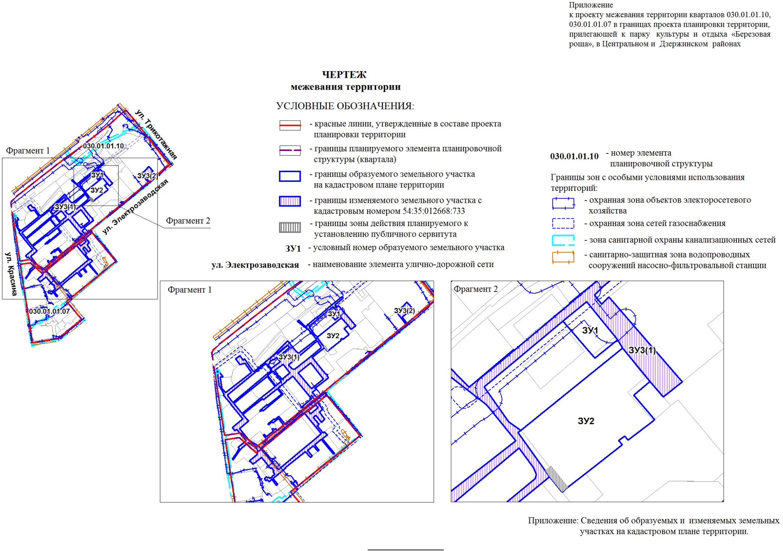

Приложение
к чертежу межевания территории

СВЕДЕНИЯ
об образуемых и изменяемых земельных участках на кадастровом плане территории

Условный номер образуемого земельного участка на чертеже | Учетный  номер кадастрового квартала | Вид разрешенного использования образуемого земельного участка в соответствии с проектом планировки территории | Площадь  образуемого и изменяемого земельного участка, га | Адрес  земельного участка
1 | 2 | 3 | 4 | 5
ЗУ1 | 54:35:012668 | Склады | 0,1296 | Российская Федерация, Новосибирская область, город Новосибирск, ул. Электрозаводская, 1б
ЗУ2 | 54:35:012668 | Склады | 0,8419 | Российская Федерация, Новосибирская область, город Новосибирск, ул. Электрозаводская, 1/4
ЗУ3 | 54:35:012668 | Автомобильный транспорт | 5,3899 | Российская Федерация, Новосибирская область, город Новосибирск, ул. Королева, 40б

____________

Приложение 3
к постановлению мэрии
города Новосибирска
от 06.02.2018 № 450

ПРОЕКТ
межевания территории квартала 030.01.02.02 в границах проекта планировки территории, прилегающей к парку культуры и
отдыха «Березовая роща», в Центральном и
Дзержинском районах

Чертеж межевания территории (приложение).
____________

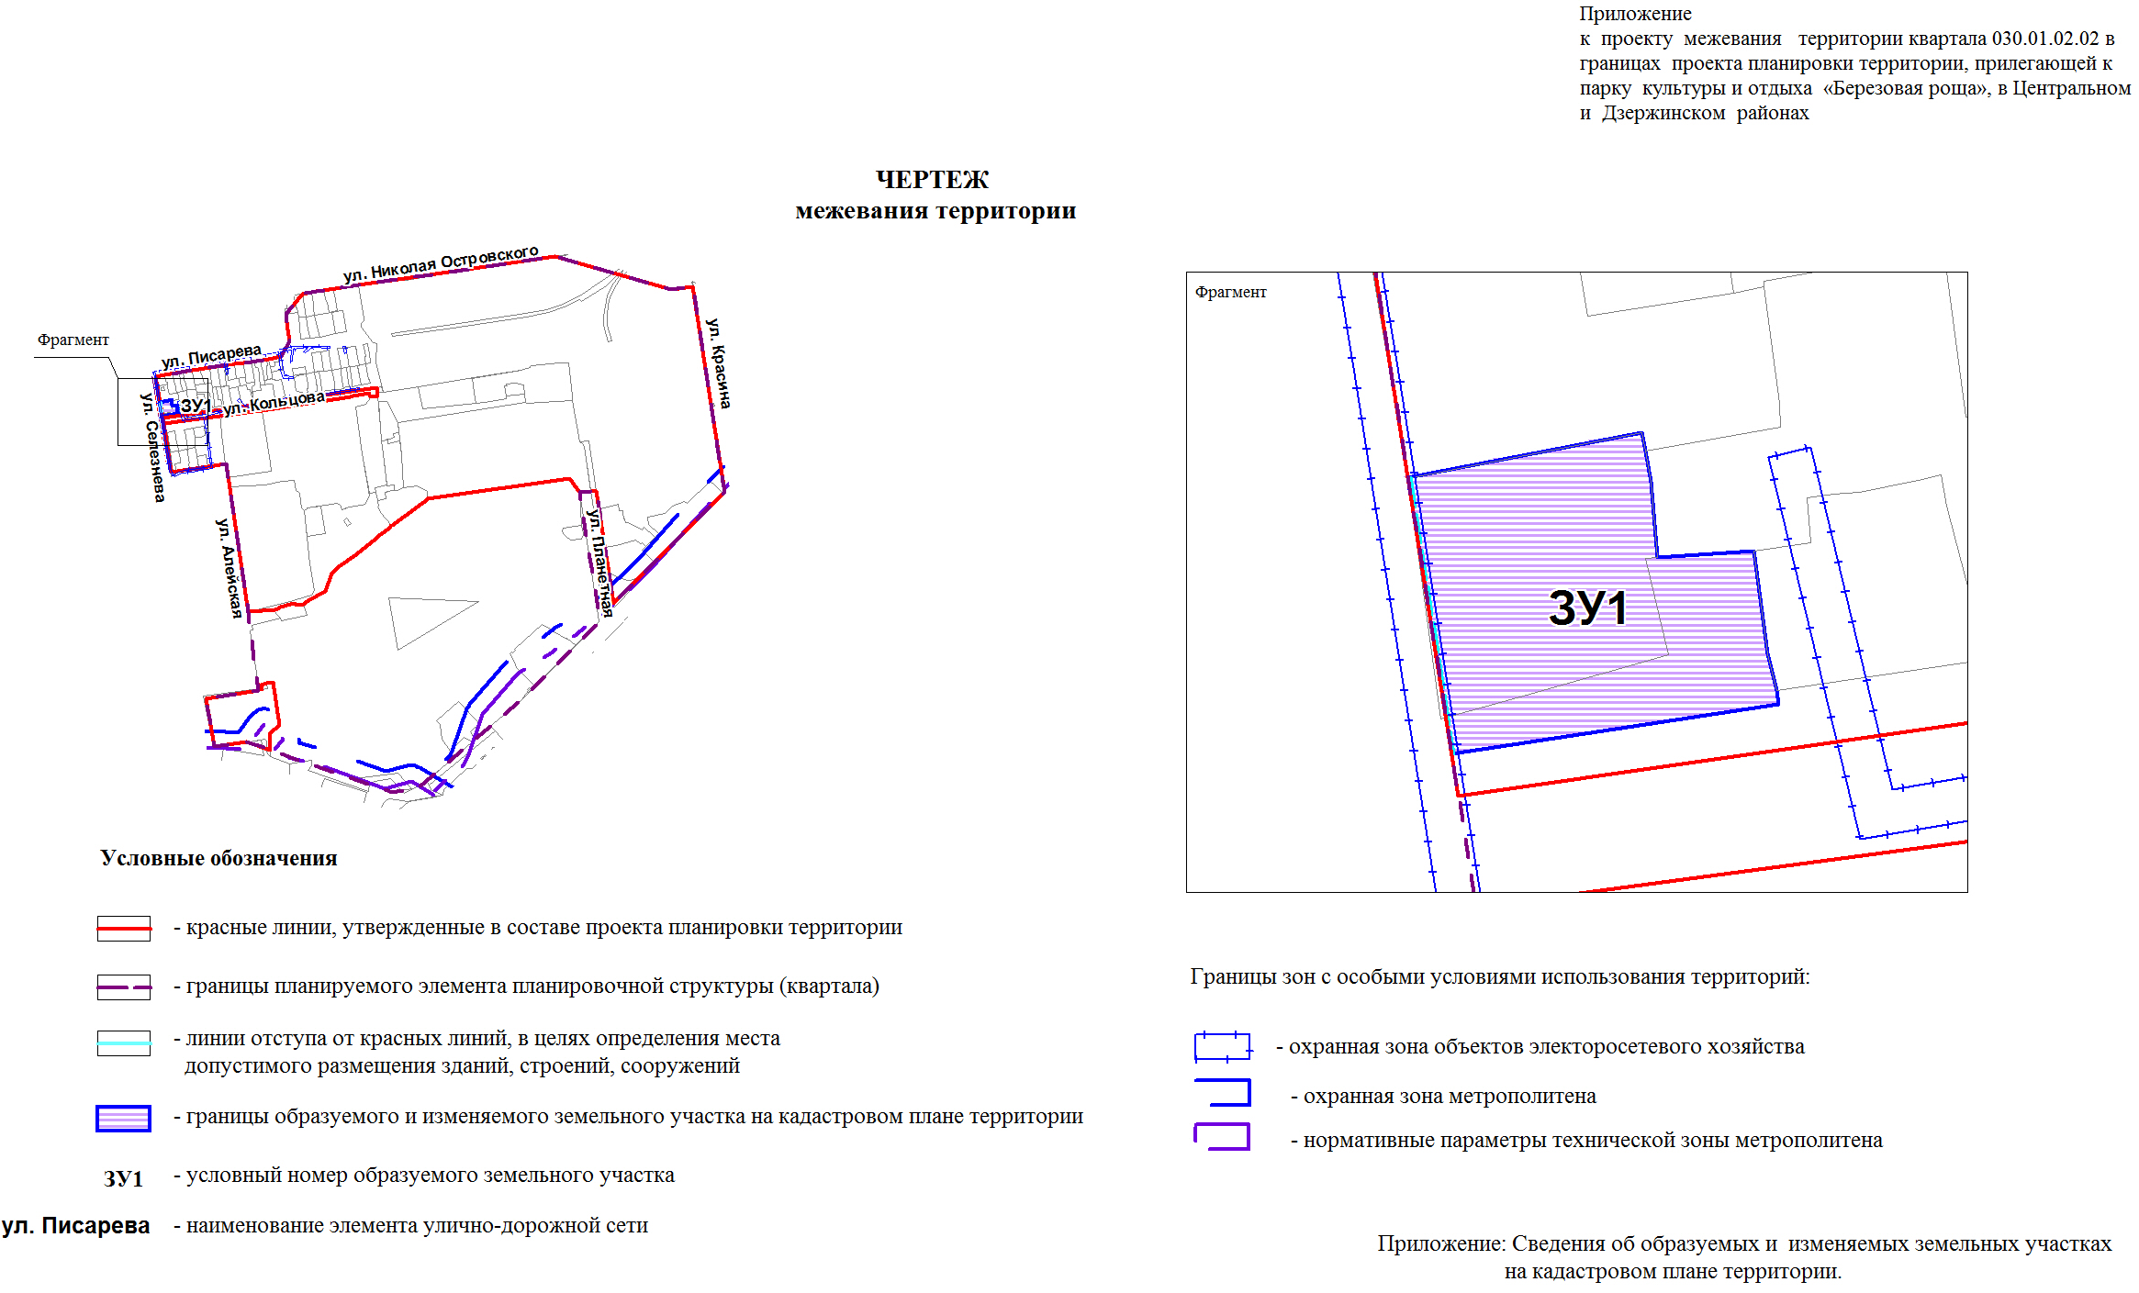
техническая зона метрополитена

____________

Приложение
к чертежу межевания территории

СВЕДЕНИЯ
об образуемом и изменяемом земельном участке на кадастровом плане территории

Условный номер  земельного участка на чертеже | Учетный  номер  кадастрового квартала | Вид разрешенного  использования  образуемого земельного участка в соответствии  с проектом планировки  территории | Площадь  образуемого и изменяемого  земельного  участка и его частей, га | Адрес  земельного участка

1 | 2 | 3 | 4 | 5
ЗУ1 | 54:35:014080 | Для индивидуального жилищного строительства | 0,0699 | Российская Федерация, Новосибирская область, город Новосибирск, ул. Селезнева, 98а

_____________

Приложение 4
к постановлению мэрии
города Новосибирска
от 06.02.2018 № 450

ПРОЕКТ
межевания территории квартала 030.01.02.03 в границах проекта планировки территории, прилегающей к парку культуры и
отдыха «Березовая роща», в Центральном и
Дзержинском районах

Чертеж межевания территории (приложение).
____________

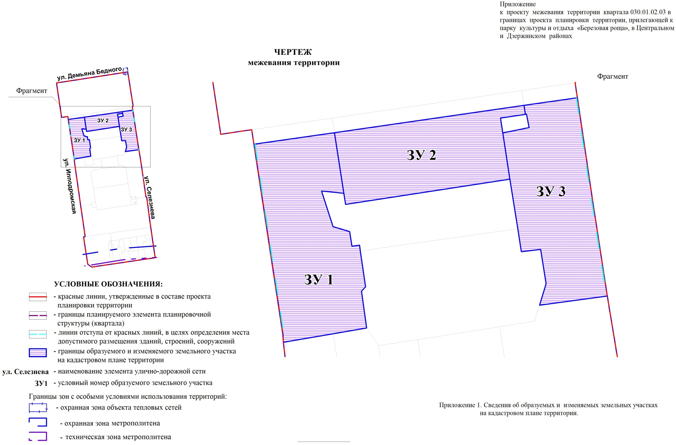

Приложение
к чертежу межевания территории

СВЕДЕНИЯ
об образуемых и изменяемых земельных участках на кадастровом плане территории

Условный номер  земельного участка на чертеже | Учетный  номер  кадастрового квартала | Вид разрешенного  использования  образуемого земельного участка в соответствии с проектом планировки территории | Площадь  образуемого и изменяемого земельного участка и его частей, га | Адрес  земельного участка

1 | 2 | 3 | 4 | 5
ЗУ 1 | 54:35:101640 | Многоэтажная жилая застройка (высотная застройка) | 0,4275 | Российская Федерация, Новосибирская область, город Новосибирск, ул. Ипподромская, 34
ЗУ 2 | 54:35:101640 | Среднеэтажная жилая застройка | 0,3256 | Российская Федерация, Новосибирская область, город Новосибирск, ул. Ипподромская, 34/2
ЗУ 3 | 54:35:101640 | Многоэтажная жилая застройка (высотная застройка) | 0,3780 | Российская Федерация, Новосибирская область, город Новосибирск, ул. Ипподромская, 39

_____________

Приложение 5
к постановлению мэрии
города Новосибирска
от 06.02.2018 № 450

ПРОЕКТ
межевания территории квартала 030.02.01.05 в границах проекта планировки территории, прилегающей к парку культуры и
отдыха «Березовая роща», в Центральном и
Дзержинском районах

Чертеж межевания территории (приложение).
____________

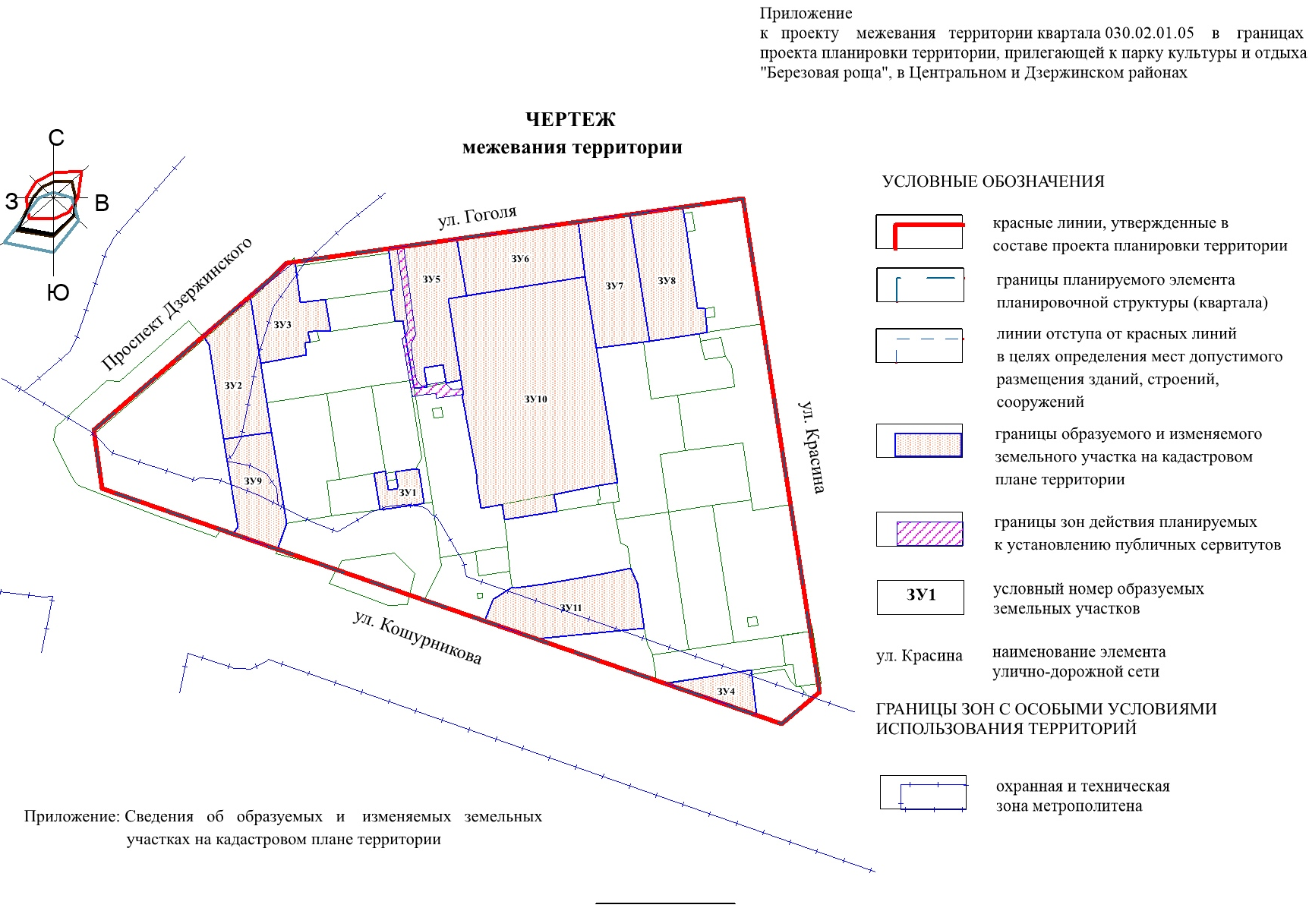

Приложение
к чертежу межевания
территории

СВЕДЕНИЯ
об образуемых и изменяемых земельных участках на кадастровом плане территории

Условный  номер земельного участка на чертеже | Учетный  номер  кадастрового квартала | Вид разрешенного  использования  образуемого земельного участка в соответствии с проектом планировки территории | Площадь  образуемого и изменяемого  земельного  участка и его частей, га | Адрес  земельного  участка

1 | 2 | 3 | 4 | 5
ЗУ1 | 54:35:014100 | Бытовое обслуживание | 1,000 | Российская Федерация, Новосибирская область, город Новосибирск, ул. Кошурникова, 5а
ЗУ2 | 54:35:014100 | Среднеэтажная жилая застройка | 0,4164 | Российская Федерация, Новосибирская область, город Новосибирск, ул. Гоголя, 180
ЗУ3 | 54:35:014100 | Среднеэтажная жилая застройка | 0,3378 | Российская Федерация, Новосибирская область, город Новосибирск, ул. Гоголя, 182
ЗУ4 | 54:35:014100 | Деловое управление | 0,1379 | Российская Федерация, Новосибирская область, город Новосибирск, ул. Кошурникова, 11/1
ЗУ5 | 54:35:014100 | Многоэтажная жилая застройка (высотная застройка) | 0,5556 | Российская Федерация, Новосибирская область, город Новосибирск, ул. Гоголя, 186
ЗУ6 | 54:35:014100 | Среднеэтажная жилая застройка | 0,4790 | Российская Федерация, Новосибирская область, город Новосибирск, ул. Гоголя, 188
ЗУ7 | 54:35:014100 | Среднеэтажная жилая застройка | 0,4767 | Российская Федерация, Новосибирская область, город Новосибирск, ул. Гоголя, 190
ЗУ8 | 54:35:014100 | Среднеэтажная жилая застройка | 0,4875 | Российская Федерация, Новосибирская область, город Новосибирск, ул. Гоголя, 192
ЗУ9 | 54:35:014100 | Среднеэтажная жилая застройка | 0,3617 | Российская Федерация, Новосибирская область, город Новосибирск, ул. Кошурникова, 3
ЗУ10 | 54:35:014100 | Образование и просвещение | 2,1007 | Российская Федерация, Новосибирская область, город Новосибирск, ул. Гоголя, 188/1
ЗУ11 | 54:35:014100 | Среднеэтажная жилая застройка | 0,5467 | Российская Федерация, Новосибирская область, город Новосибирск, ул. Кошурникова, 9

______________

Приложение 6
к постановлению мэрии
города Новосибирска
от 06.02.2018 № 450

ПРОЕКТ
межевания территории квартала 030.02.01.07 в границах проекта планировки территории, прилегающей к парку культуры и
отдыха «Березовая роща», в Центральном и
Дзержинском районах

Чертеж межевания территории (приложение).
____________

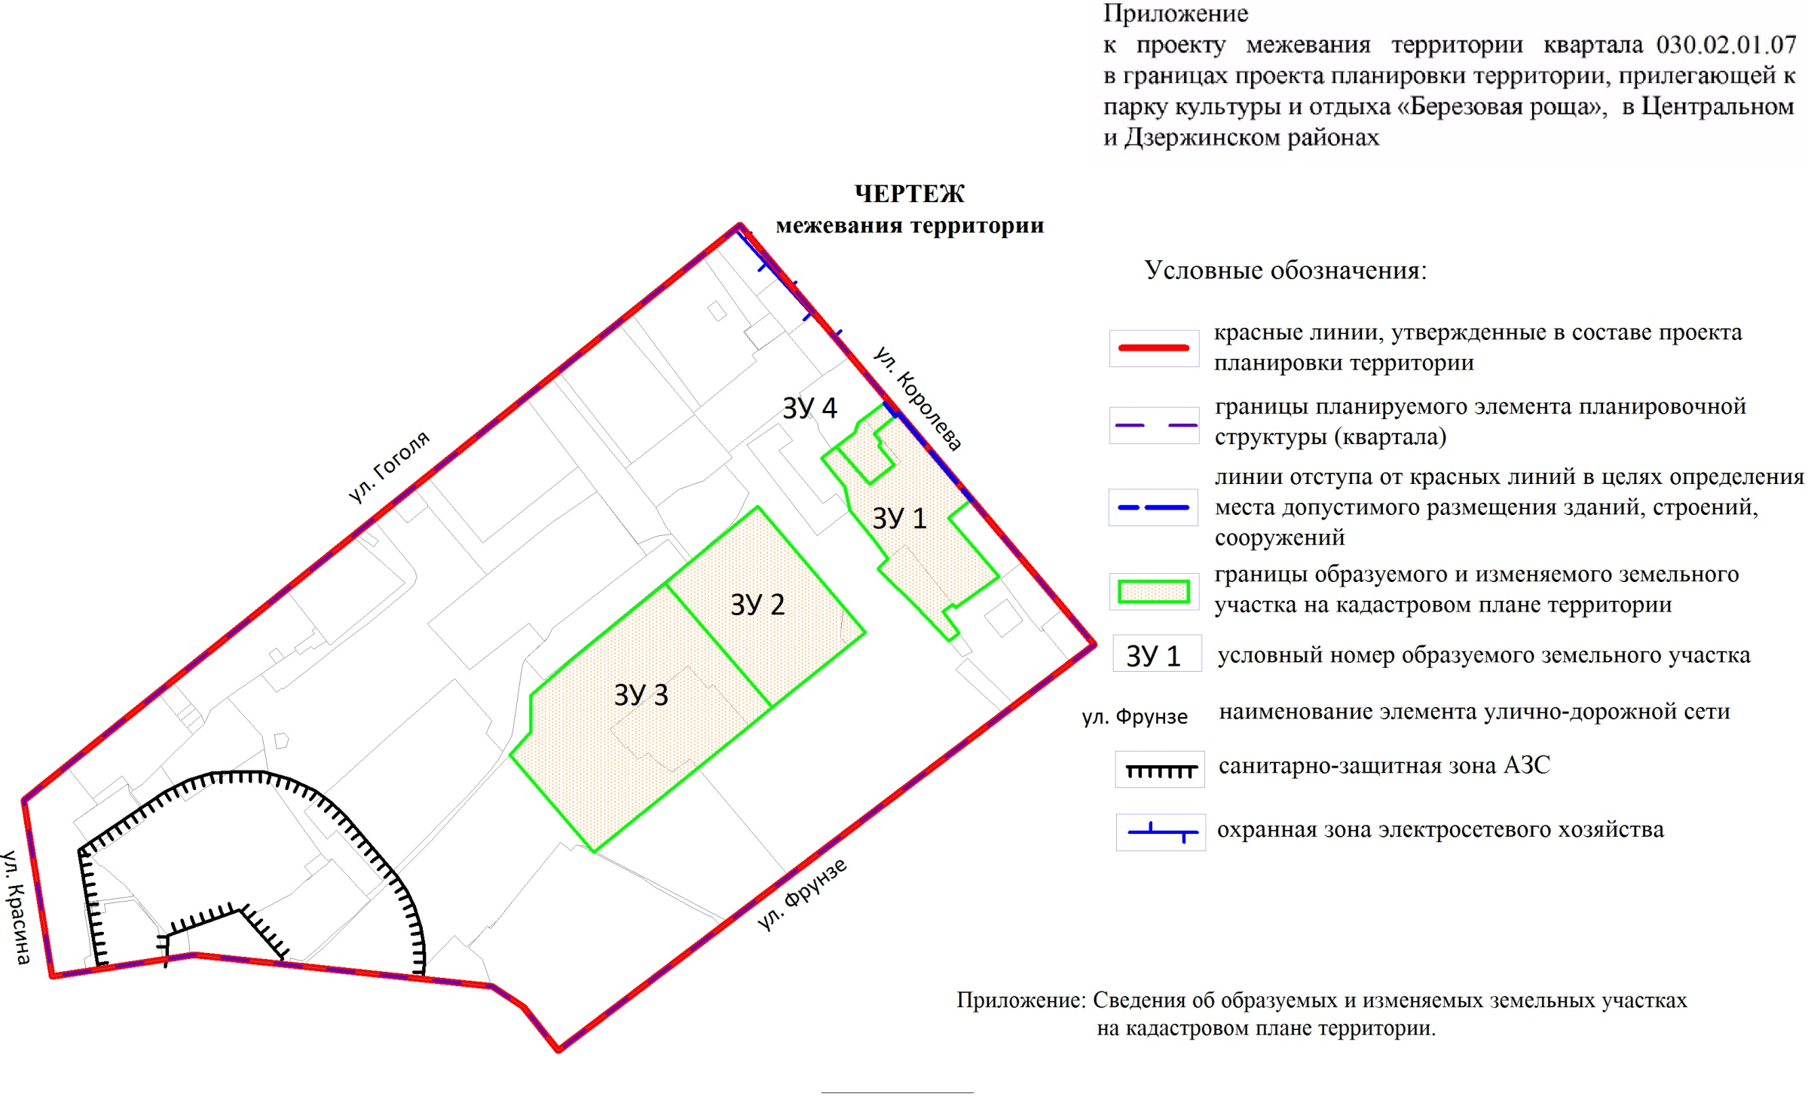

Приложение
к чертежу межевания территории

СВЕДЕНИЯ
об образуемых и изменяемых земельных участках на кадастровом плане территории

Условный номер  земельного участка на чертеже | Учетный  номер  кадастрового квартала | Вид разрешенного  использования  образуемого земельного участка в соответствии с проектом планировки территории | Площадь  образуемого и изменяемого  земельного  участка и его частей, га | Адрес  земельного участка

1 | 2 | 3 | 4 | 5
ЗУ1 | 54:35:013980 | Многоэтажная жилая застройка (высотная застройка) | 0,8392 | Российская Федерация, Новосибирская область, город Новосибирск, ул. Королева, 10/1
ЗУ2 | 54:35:013980 | Дошкольное, начальное и среднее общее образование | 1,0012 | Российская Федерация, Новосибирская область, город Новосибирск, ул. Гоголя, 204/3
ЗУ3 | 54:35:013980 | Дошкольное, начальное и среднее общее образование | 1,8338 | Российская Федерация, Новосибирская область, город Новосибирск, ул. Гоголя, 204/4
ЗУ4 | 54:35:013980 | Спорт | 0,1179 | Российская Федерация, Новосибирская область, город Новосибирск, ул. Королева, 10/1а

______________

Приложение 7
к постановлению мэрии
города Новосибирска
от 06.02.2018 № 450

ПРОЕКТ
межевания территории квартала 030.03.01.04 в границах проекта планировки территории, прилегающей к парку культуры и
отдыха «Березовая роща», в Центральном и
Дзержинском районах

Чертеж межевания территории (приложение).
_________

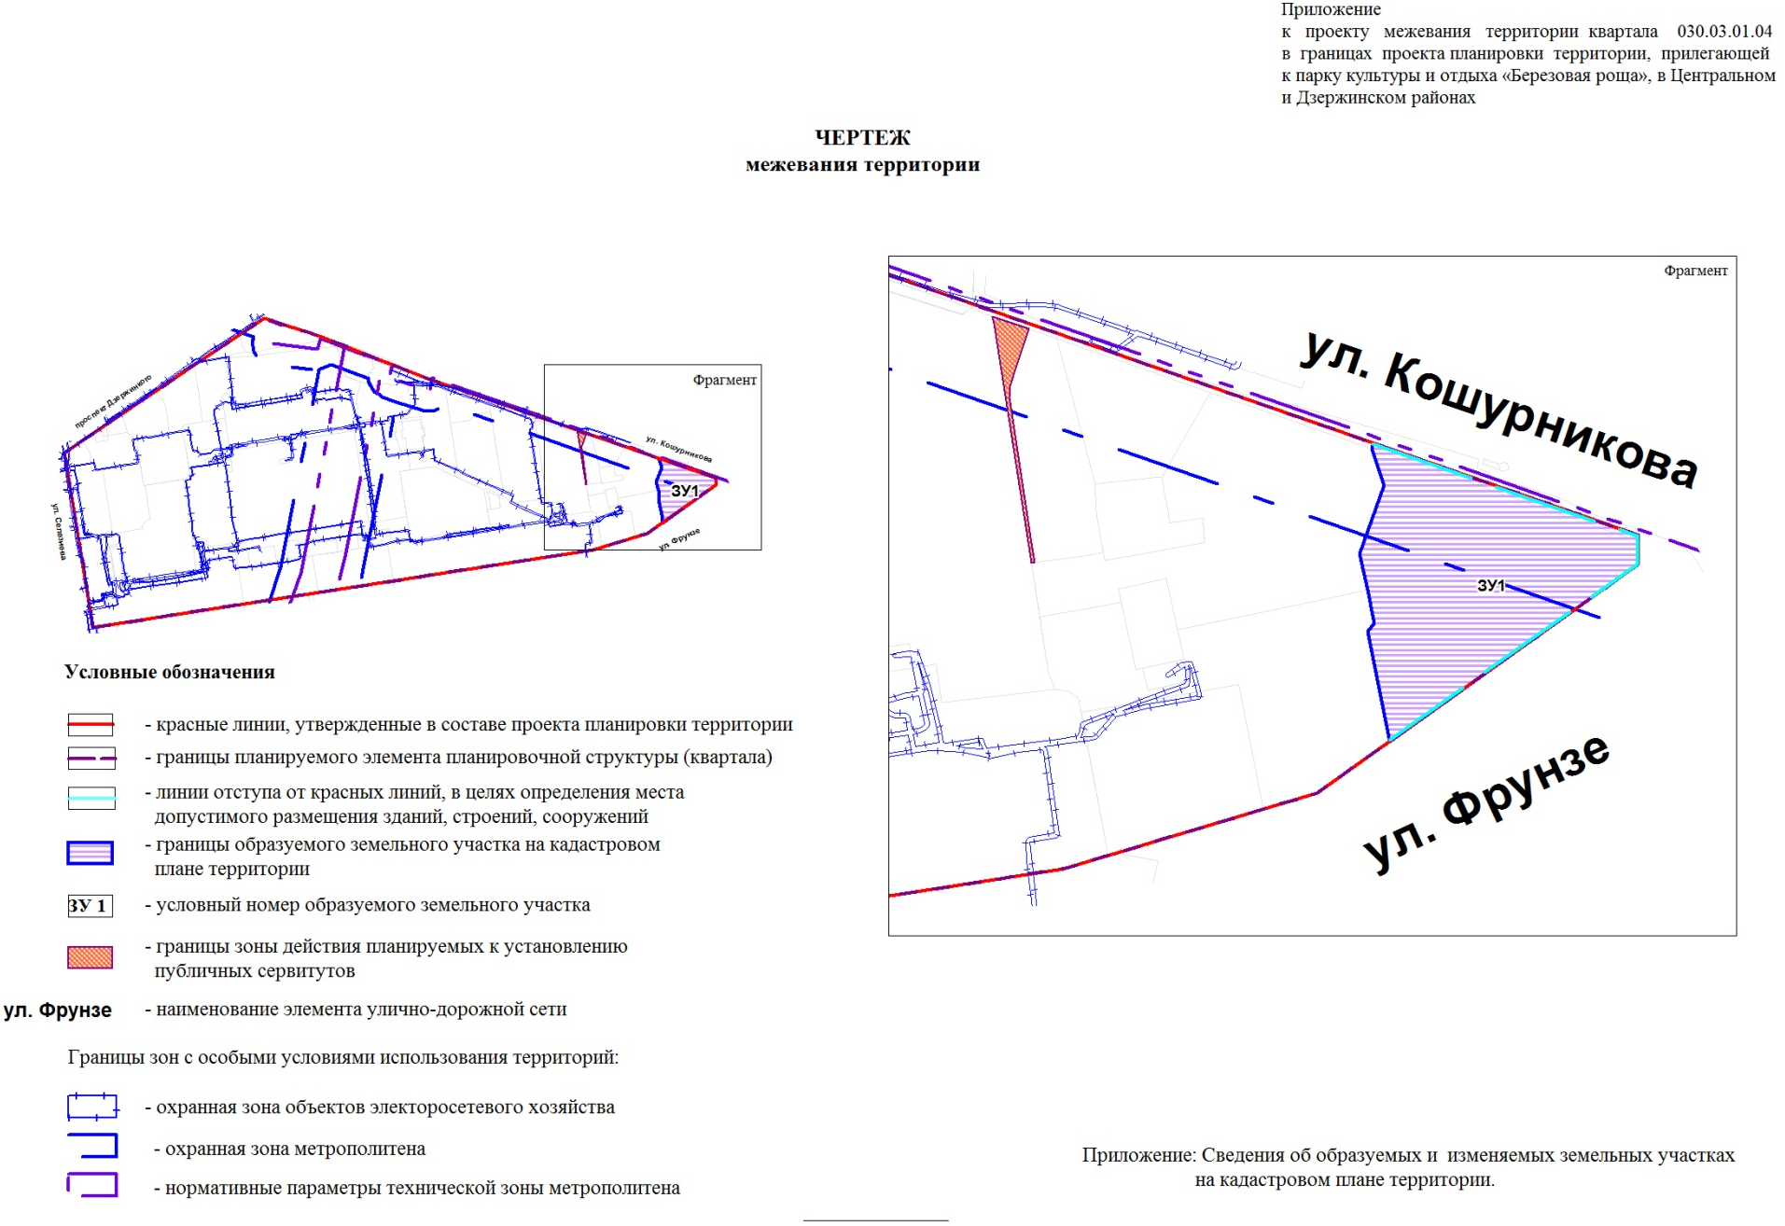
Приложение
к чертежу межевания территории

СВЕДЕНИЯ
об образуемых и изменяемых земельных участках на кадастровом плане территории

Условный  номер  земельного участка на чертеже | Учетный  номер  кадастрового квартала | Вид разрешенного  использования образуемого  земельного участка  в соответствии с проектом  планировки территории | Площадь земельного  участка,  га | Адрес  земельного участка

1 | 2 | 3 | 4 | 5
ЗУ 1 | 54:35: 014110 | Многоэтажная жилая застройка (высотная застройка) | 0,4339 | Российская Федерация, Новосибирская область, город Новосибирск, ул. Кошурникова, 22
 | Итого: |  | 0,4339

____________

